**Tiết 5 : Đọc kết nối chủ điểm**

**ÔNG MỘT**

**- Vũ Hùng -**

**I. MỤC TIÊU**

**1. Năng lực**

- Hiểu về mối quan hệ gắn bó, khăng khít như tình cảm ruột thịt giữa con người với thế giới tự nhiên

- Vận dụng kĩ năng đọc để hiểu được nội dung đoạn trích Ông Một.

- Liên hệ, kết nối với văn bản *Lời của cây, Sang thu* để hiểu hơn về chủ điểmTiếng nói vạn vật

**2. Phẩm chất:**

- Biết yêu thiên nhiên, yêu cái đẹp.

***\*Lồng ghép GDQP&AN: Tự hào về tinh thần yêu nước, chiến đấu ngoan cường không chịu khuất phục trước giặc ngoại xâm Pháp của Đề đốc Lê Trực và quân dân ta. Không những thế, họ còn là những con người hết lòng yêu mến, gắn bó với những vật nuôi trung thành.***

**II. THIẾT BỊ DẠY HỌC VÀ HỌC LIỆU**

**1. Thiết bị** :

- PHT số 1,2

- Tranh ảnh

- Máy tính, máy chiếu, bảng phụ, Bút dạ, Giấy A0

**2. Học liệu:**

- KHBD, SGK, SGV, SBT

**III. TIẾN TRÌNH DẠY HỌC**

|  |  |
| --- | --- |
| **HOẠT ĐỘNG CỦA GV – HS** | **DỰ KIẾN SẢN PHẨM** |
| **KHỞI ĐỘNG** | |
| **Bước 1: Chuyển giao nhiệm vụ**  - GV chuyển giao nhiệm vụ:  - HS tiếp nhận nhiệm vụ  *Cách 1: Gv chiếu câu chuyện về Chú chó trung thành, sau đó yêu cầu Hs chia sẻ cảm xúc, suy nghĩ về câu chuyện*  *Cách 2: Em hãy kể tên các con vật được gọi với thái độ tôn kính? Tại sao lại có cách gọi như vậy?*  *Cách 3: Kể tên những câu chuyện có con vật báo ơn người giúp đỡ mình?*  - HS tiếp nhận nhiệm vụ.  **Bước 2: Thực hiện nhiệm vụ**  - HS thảo luận và trả lời từng câu hỏi  - Gv quan sát, hỗ trợ, cố vấn  **Bước 3: Báo cáo kết quả hoạt động và thảo luận**  - HS trình bày sản phẩm  - GV gọi HS nhận xét, bổ sung câu trả lời của bạn.  **Bước 4: Đánh giá kết quả thực hiện nhiệm vụ**  - GV nhận xét, bổ sung, chốt lại kiến thức | - Cách 1: Hs quan sát và chia sẻ  - Cách 2: Cá voi được gọi là cá Ông. Hổ được gọi là Ông Hổ. Rùa được gọi là Cụ Rùa. Rắn hổ mây được gọi là Ông mây...  - Cách 3: Cây khế... |
| **HÌNH THÀNH KIẾN THỨC** | |
| **NV 1: Hướng dẫn hs đọc, tìm hiểu chú thích**  **Bước 1: Chuyển giao nhiệm vụ**  - GV chuyển giao nhiệm vụ  *+ GV hướng dẫn cách đọc (yêu cầu học sinh đọc trước khi đến lớp)*  *+ GV đọc mẫu thành tiếng một đoạn đầu, sau đó HS thay nhau đọc thành tiếng toàn VB.*  - HS lắng nghe, tiếp nhận nhiệm vụ  **Bước 2: Thực hiện nhiệm vụ**  - Hs làm việc cá nhân  - GV quan sát  **Bước 3: Báo cáo kết quả hoạt động và thảo luận**  - HS trình bày sản phẩm  - GV gọi hs nhận xét, bổ sung câu trả lời của bạn.  **Bước 4: Đánh giá kết quả thực hiện nhiệm vụ**  - GV nhận xét, bổ sung, chốt kiến thức   |  | | --- | | **NV2: Tìm hiểu tình cảm của con voi**  **Bước 1: Chuyển giao nhiệm vụ**  - GV chuyển giao nhiệm vụ: Chia lớp thành nhóm 4-6 Hs, thảo luận theo phiếu học tập số 1  - HS tiếp nhận nhiệm vụ.  **Bước 2: Thực hiện nhiệm vụ**  - HS thảo luận  - Gv quan sát, hỗ trợ, cố vấn  **Bước 3: Báo cáo kết quả hoạt động và thảo luận**  - HS trình bày sản phẩm  - GV gọi HS nhận xét, bổ sung câu trả lời của bạn.  **Bước 4: Đánh giá kết quả thực hiện nhiệm vụ**  - GV nhận xét, bổ sung, chốt lại kiến thức  **NV3: Tìm hiểu cách cư xử của người quản tượng và dân làng**  **Bước 1: Chuyển giao nhiệm vụ**  - GV chuyển giao nhiệm vụ  *Gv phát PHT số 2, Hs thảo luận nhóm đôi*  - HS tiếp nhận nhiệm vụ.  **Bước 2: Thực hiện nhiệm vụ**  - HS thảo luận  - Gv quan sát, hỗ trợ, cố vấn  **Bước 3: Báo cáo kết quả hoạt động và thảo luận**  - HS trình bày sản phẩm  - GV gọi HS nhận xét, bổ sung câu trả lời của bạn.  **Bước 4: Đánh giá kết quả thực hiện nhiệm vụ**  - GV nhận xét, bổ sung, chốt lại kiến thức  **NV4: Hướng dẫn Hs chia sẻ bài học về cách nghĩ và cách ứng xử của bản thân**  **Bước 1: Chuyển giao nhiệm vụ**  - GV chuyển giao nhiệm vụ  *Đoạn trích Ông Một giúp em hiểu gì về mối quan hệ giữa con người với thế giới tự nhiên?*  - HS tiếp nhận nhiệm vụ.  **Bước 2: Thực hiện nhiệm vụ**  - HS suy nghĩ  - Gv quan sát, hỗ trợ, cố vấn  **Bước 3: Báo cáo kết quả hoạt động và thảo luận**  - HS trình bày sản phẩm  - GV gọi HS nhận xét, bổ sung câu trả lời của bạn.  **Bước 4: Đánh giá kết quả thực hiện nhiệm vụ**  - GV nhận xét, bổ sung, chốt lại kiến thức | | **Bước 1: Chuyển giao nhiệm vụ**  - GV chuyển giao nhiệm vụ  *+ Theo em, nội dung của văn bản là gì?*  *+ Nghệ thuật đặc sắc được thể hiện qua văn bản?*  - HS tiếp nhận nhiệm vụ.  **Bước 2: HS trao đổi thảo luận, thực hiện nhiệm vụ**  - GV quan sát, hướng dẫn  - HS suy nghĩ  **Bước 3: Báo cáo kết quả và thảo luận**  - Gv tổ chức hoạt động, gọi 4-5 học sinh báo cáo sản phẩm  - HS báo cáo sản phẩm, nhận xét, bổ sung câu trả lời của bạn.  **Bước 4: Đánh giá kết quả thực hiện nhiệm vụ**  - GV nhận xét, đánh giá, bổ sung, chốt lại kiến thức | | |  | | --- | | **I. Trải nghiệm cùng văn bản**  **1. Đọc**  - HS biết cách đọc thầm, biết cách đọc to, trôi chảy, phù hợp về tốc độ đọc  **2. Chú thích**  - Quản tượng  - Đề Đốc  - Ống Bắng  **3. Tác giả, tác phẩm**  **a. Tác giả**  - Nhà văn Vũ Hùng (1931) tại làng Láng, Cầu Giấy, Hà Nội  - Phong cách sáng tác: các tác phẩm của ông viết về chủ đề thiên nhiên, động vật, rừng núi, quãng thời gian quân ngũ với những cuộc hành quân đã mang lại nhiều khám phá về thiên nhiên, đất nước, phong tục tập quán của các dân tộc Việt, Lào chung sống trên dải đường Trường Sơn.  - Các tác phẩm tiêu biểu: Mùa săn trên núi, Sống giữa bầy voi, Giữ lấy bầu mật, Sao sao, Chú ngựa đồng cỏ, Người quản tượng và con voi chiến sĩ, Bầy voi đen, Con voi xa đàn, Con culi của tôi, Vườn chim…  **b. Tác phẩm**  - Xuất xứ: Trích từ Phía Tây Trường Sơn, in trong Những truyện hay viết cho thiếu nhi - Vũ Hùng, tập truyện gồm bốn truyện: Sao sao, Các bạn của Đam Đam, Phía Tây Trường Sơn, Ngày hè  - Phía Tây Trường Sơn kể về chuyến đi của ba chiến sĩ trẻ ở Trung đoàn quân tình nguyện Việt Nam đến vùng Nam Lào vào năm 1947. Thời điểm đó, bộ đội Lào tặng cho bộ đội Việt Nam ba con voi để vận chuyển hàng hóa, vũ khí trên dãy Trường Sơn.  - Thể loại: truyện ngắn  - Phương thức biểu đạt: tự sự kết hợp miêu tả, biểu cảm | | **II. Suy ngẫm và phản hồi**  ***1. Tình cảm của con voi***  - Chi tiết thể hiện tình cảm của con voi với Đê đốc Lê Trực:  + Khi rời xa căn cứ, rời xa Đê đốc: nó ủ rũ, gầy rạc đi, đứng buồn thiu, bỏ ăn, không đụng đến một ngọn mía, một sợi cỏ…  - Chi tiết thể hiện tình cảm của con voi với người quản tượng:  + Khi còn chung sống: giúp người quản tượng phá rẫy, kéo gỗ  + Khi rời làng vào rừng: hàng năm, khi sang thu nó lại xuống làng; nó rống gọi rộn ràng từ xa; con voi theo người quản tượng về mái nhà cũ, quỳ ở giữa sân; lưu lại nhà vài hôm và giúp đủ việc cho người quản tượng…  + Khi biết người quản tượng mất: nó quỳ xuống giữa sân, rống gọi rền rĩ mãi…; con voi lồng chạy vào nhà; nó hít hơi cái giường cũ của người quản tượng rồi buồn bã đu ra; chạy khắp làng tìm chủ; không ăn mía và lồng chạy như voi hoang…  + Sau khi người quan tượng mất: mấy năm con voi mới xuống làng một lần; nó lặng lẽ, tha thẩn đi trong sân; vừa tung vòi hít ngửi khắp chỗ vừa khe khẽ rền rĩ rồi âm thầm bỏ đi…  → *Tất cả những chi tiết ấy đã thể hiện tình cảm vô cùng chân thành và sâu sắc của con voi dành cho hai người chủ nhân của mình: đó là tình cảm yêu thương, tôn trọng, gắn bó như giữa những người thân dành cho* nhau.  **2. Cách cư xử của người quản tượng và dân làng**  - Khi còn sống chung: Người quản tượng rất quan tâm, chăm chút cho con voi: hiểu lòng con voi buồn vì điều gì; quyết định thả nó về rừng; chăm cho nó ăn để có sức khoẻ về rừng  - Khi con voi về rừng:  + Dâng làng: háo hức chào đón con voi mỗi khi nó về thăm làng: đón nó tận đầu làng; xúm xít kéo đến thăm và cho nó quà…  + Người quản tượng: Thấy con voi về thăm như trẻ lại; dẫn nó đi tắm; thiết đãi nó cả nương mía…  → Cả người quản tượng và dân làng đều yêu quý, quan tâm và chăm lo cho con voi như người thân của mình.  **3. Mối quan hệ giữa con người với tự nhiên**  - Thông qua mối quan hệ và những tình cảm tốt đẹp, sự gần gũi, thân thiết và gắn bó giữa con voi với hai người chủ và cả dân làng, cho thấy mối quan hệ giữa con người với tự nhiên là một mối quan hệ gần gũi, thân thiết và gắn bó vô cùng. Con người với tự nhiên hoàn toàn có thể trở thành bạn bè, người thân và quan tâm, chăm sóc lẫn nhau. |   **III. Tổng kết**  ***1. Nội dung***  Đoạn trích trên giúp người đọc hiểu về mối quan hệ gắn bó, khăng khít như tình cảm ruột thịt giữa con người với thế giới tự nhiên  ***2. Nghệ thuật***  - Ngôn từ trong sáng, bình dị, gần gũi với cuộc sống đời thường  - Lối viết hấp dẫn, thú vị |
| **LUYỆN TẬP** | |
| **Bước 1: Chuyển giao nhiệm vụ**  - Gv hướng dẫn hs củng cố bài học bằng trò chơi “Ô chữ bí mật” hoặc trò tương tự  Câu 1: Người trông nom và điều khiển voi được gọi là gì?  Câu 2: Khi trở về làng, con voi được người dân gọi là…  Câu 3: Vị lãnh tụ nghĩa quân trong thời kháng chiến chống Pháp được nhắc tới trong đoạn trích có tên gì?  Câu 4: Tín hiệu nào khiến con voi nhớ rừng?  Câu 5: Tên dãy núi nơi mà các chiến sĩ tình cờ gặp được con voi?  Câu 6: Tên một trong ba chiến sĩ được giao nhiệm vụ học nghề trông nom và điều khiển voi  Câu 7: Lào được mệnh danh là đất nước…  Câu 8: Điền từ còn thiếu vào chỗ trống: “Người quản tượng đinh ninh lúc gặp …, Đề đốc Lê Trực sẽ lại dấy quân, lúc đó ông sẽ đón con voi về”  - HS tiếp nhận nhiệm vụ.  **Bước 2: Thực hiện nhiệm vụ**  - HS suy nghĩ  - Gv quan sát, hỗ trợ, định hướng  **Bước 3: Báo cáo kết quả hoạt động và thảo luận**  - HS trả lời, hs khác phản biện, bổ sung ý kiến  **Bước 4: Đánh giá kết quả thực hiện nhiệm vụ**  - Gv chốt lại kiến thức |  |

Gv tổ chức trò chơi “Ô chữ bí mật” để hướng dẫn học sinh củng cố bài học

|  |  |  |  |  |  |  |  |  |  |  |  |  |  |  |  |  |  |  |  |  |  |  |  |  |  |  |  |  |  |  |  |
| --- | --- | --- | --- | --- | --- | --- | --- | --- | --- | --- | --- | --- | --- | --- | --- | --- | --- | --- | --- | --- | --- | --- | --- | --- | --- | --- | --- | --- | --- | --- | --- |
| **1** | |  | |  | | **Q** | | **U** | | **Ả** | | | **N** | | **T** | | **Ư** | | **Ợ** | | | **N** | | **G** | | |  |  |  |  |  |
| **2** | |  | |  | |  | |  | | **Ô** | | | **N** | | **G** | | **M** | | **Ộ** | | | **T** | |  | | |  |  |  |  |  |
| **3** | |  | |  | | **L** | | **Ê** | | **T** | | | **R** | | **Ự** | | **C** | |  | | |  | |  | | |  |  |  |  |  |
| **4** | |  | |  | |  | | **G** | | **I** | | | **Ó** | | **T** | | **H** | | **U** | | |  | |  | | |  |  |  |  |  |
| **5** | |  | |  | | **T** | | **R** | | **Ư** | | | **Ờ** | | **N** | | **G** | | **S** | | | **Ơ** | | **N** | | |  |  |  |  |  |
| **6** | |  | |  | |  | |  | | **Đ** | | | **Ứ** | | **C** | |  | |  | | |  | |  | | |  |  |  |  |  |
| **7** | |  | |  | |  | | **T** | | **R** | | | **I** | | **Ệ** | | **U** | | **V** | | | **O** | | **I** | | |  |  |  |  |  |
| **8** | |  | |  | |  | | **T** | | **H** | | | **Ờ** | | **I** | | **V** | | **Ậ** | | | **N** | |  | | |  |  |  |  |  |
| **C** | **Ứ** | | **U** | | **V** | | **Ậ** | | **T** | | **V** | **Ậ** | | **T** | | **T** | | **R** | | | **Ả** | | **Ơ** | | **N** |
| **HOẠT ĐỘNG VÂN DỤNG** | | | | | | | | | | | | | | | | | | | | | | | | | | | | | | | | | |
| **Bước 1: Chuyển giao nhiệm vụ**  - Gv chuyển giao nhiệm vụ  *Cách 1: Tìm đọc và ghi lại câu chuyện về loài vật tình nghĩa không quên những ân nhân đã giúp đỡ mình.*  *Cách 2: Câu chuyện ăn thịt chó, mèo từ lâu vẫn luôn tồn tại những ý kiến trái chiều. Em hãy đưa ra quan điểm của em về vấn đề này (viết khoảng 5-7 câu)*  - HS tiếp nhận nhiệm vụ.  **Bước 2: HS thực hiện nhiệm vụ**  - HS thực hiện nhiệm vụ  - Gv lắng nghe, quan sát, hỗ trợ  **Bước 3: Báo cáo kết quả hoạt động và thảo luận**  **- GV tổ chức hoạt động**  - Hs báo báo kết quả, Hs khác lắng nghe, quan sát, nhận xét  **Bước 4: Đánh giá kết quả thực hiện nhiệm vụ** | | | | | | | | | | | | | | | | | | | | | - Hs tìm đọc và ghi lại câu chuyện  - Hs chia sẻ quan điểm, có thể đồng tình hoặc không đồng tình | | | | | | | | | | | | |

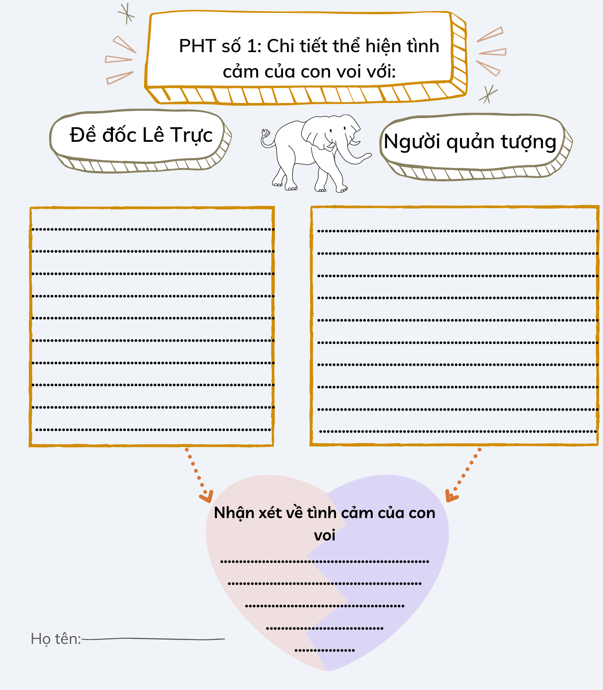

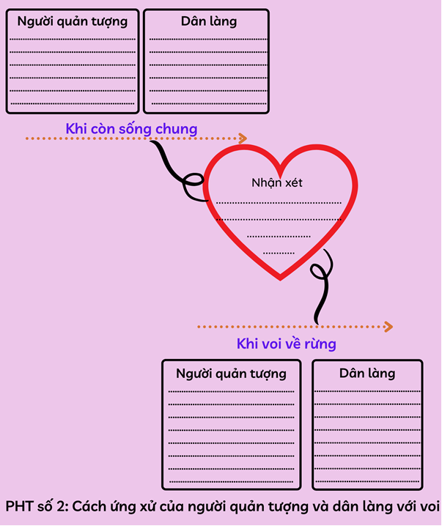

|  |  |  |  |
| --- | --- | --- | --- |
| **PHT số 2: Cách ứng xử của người quản tượng và dân làng** | | | |
| **Khi còn sống chung** | | **Khi voi về rừng** | |
| **Người quản tượng** | **Dân làng** | **Người quản tượng** | **Dân làng** |
|  |  |  |  |
| **Nhận xét về tình cảm của người quản tượng và dân làng:** | | | |

**\*Hướng dẫn tự học**

**1. Bài vừa học**

- Học thuộc bài thơ và nội dung bài học

**2. Bài sắp học :** Thực hành tiếng việt

- Phó từ là gì?Các nhóm phó từ.

- Hoàn thành trước bài tập 1